**英语教学与现代数字化技术整合初探**

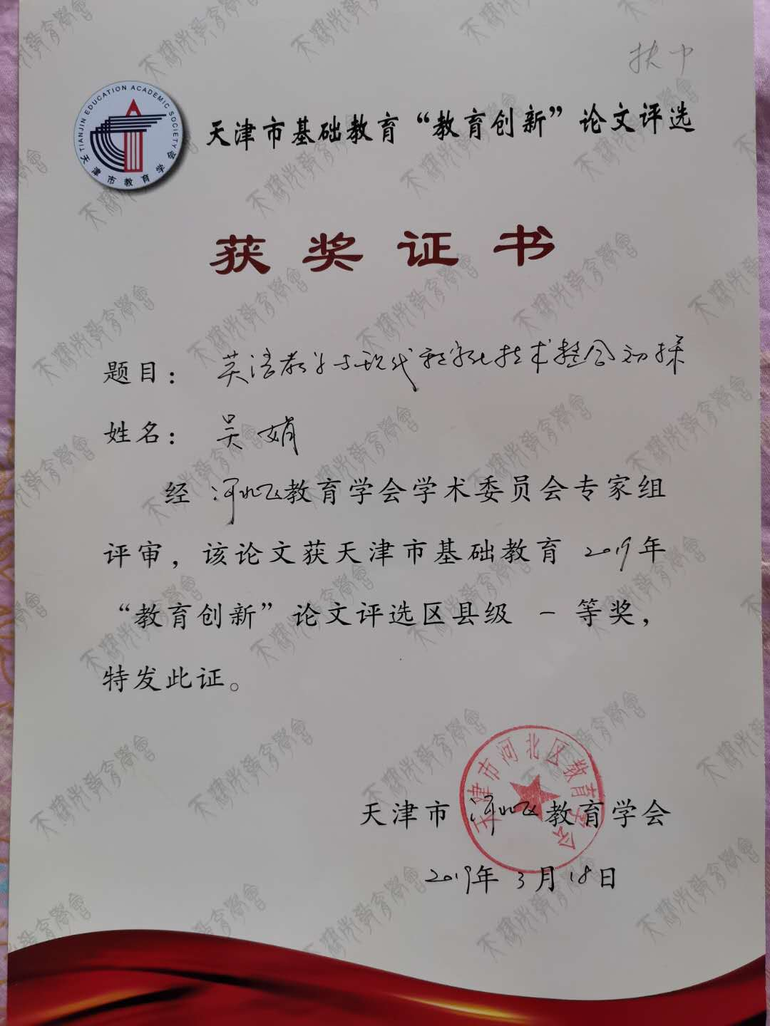

**内容提要：**本文将英语教学与现代数字化技术做了一些有机的整合，初步阐述了数字化技术与英语教学整合的教学实践与创新，以及取得的教学效果，得出一些体会和规律并加以归纳总结，并为今后现代数字化技术与英语教学整合的发展提出了一些思考。

**关键词：** 英语教学 数字化背景 现代数字化技术 整合

英语课程承担着培养学生基本英语素养和发展学生思维能力的任务，即学生通过英语课程掌握基本的英语语言知识，发展基本的英语听、说、读、写技能，初步形成用英语与他人交流的能力，进一步促进思维能力的发展，为今后继续学习英语和用英语学习其他相关科学文化知识奠定基础。为此，教师如果仅凭教材和教参及现有的教学光盘为学生授课，许多情况下，学生不可能提高英语的语言技能。《基础教育课程改革纲要(试行)》：“促进信息化技术与学科课程的整合，逐步实现教学内容的呈现方式、学生的学习方式、教师的教学方式和师生互动方式的变革，充分发挥技术的优势，为学生的学习和发展提供丰富多彩的教育环境和有力的学习工具。”因此，笔者将现代数字化技术作为英语教学的授课平台，打破传统的学科体系，利用信息的传递和知识的共享，优化教学过程，开发课程资源，给学生主动建构知识、拓展能力搭建富有意义的学习平台，从而提高课堂效率。

**一、英语教学与现代数字化技术整合的必要性。**

现代数字化技术的发展改变着初中英语教学的面貌，形式多样的多媒体辅助教学手段使英语学科的教学变得新鲜、活泼、丰富起来。通过有效地整合，可以实现英语教学的课内外互补，从而更好地促进学生的发展。

**（一）英语教学与现代数字化技术整合是学科课程的需要。**

今天，人类已经迈入了信息时代，社会逐渐形成了一种信息化的氛围。中小学教师教育技术能力标准中明确要求教师应具备在学科教学过程中把数字化技术、信息资源和课程有机结合，建构有效的教学方式，促进教学的最优化能力。作为英语教师更应具备课程整合的意识，充分利用学校的数字化技术条件，将现代数字化技术与英语教学有机地整合在一起。

**（二）英语教学与现代数字化技术整合是教师教学的需要。**

英语课程是一门高度综合语言实践和多元文化融合的课程，需要有学科体系的融会贯通。它强调各方面知识与多元文化背景的联系，在英语语言环境的综合运用和学习中，学生不仅要能运用已有的英语学科知识，还要融合语言背景和日常生活方式等方面的内容，教材涉及的内容宽而广，话题丰富，列举的事例，涉及历史及中外任务的方方面面。此外，在如此短的时间里将教材内容给让学生理解、让学生完全应用，传统的课堂模式已经不能达到这一要求。因此在授课中辅以现代数字化技术会提高课堂效率，促进学生对知识的理解。

**（三）英语教学与现代数字化技术整合是学生学习的需要。**

现代数字化技术运用合理适切，可以使学生变成千里眼、透视眼。学生看不到的世界，去不了的地方和创设不出的语言环境，都可以用数字化技术手段展现到面前。英语课程是一门以语言应用为核心的课程。它要求学生通过语言信息的获取、加工、处理、来表达和交流，通过教师的引导，帮助和评价，来提升学生运用语言能力，掌握语言技能，解决实际问题。在授课中使用数字化技术平台会为学生展示语言，提升实践能力和创造力提供广阔的舞台，是培养学生创新精神和实践能力的重要载体和有效途径。

**二、英语教学与现代数字化技术整合的实践与创新。**

**（一）利用各种软件或多媒体制作工具，激发学生主动参与学习和探究的兴趣。**

针对现在英语教学可用教具单调乏味这一问题，我将数字化技术引入英语教学课堂，作为教具的最好展现。许多的教学内容由于教学环境的欠缺，很难全面、准确的展开，而多媒体课件等正好可以在一定程度上弥补这个不足。俗话说“百闻不如一见”，综合利用各种多媒体教学素材，可以非常清楚的讲解结构体现英语语言环境，形象演示展示英语语言的魅力，其中某些难以理解的内容，或用动画，视频，音乐等，可使课堂教学更直观化，学生更容易接受。因此，搜集相关的声像资料、制作多媒体课件为课堂所用成为我的首要任务。

例如在讲述“形容词比较级与最高级”和“动词过去式和过去分词”的演示文稿中，我就是利用幻灯片为背景，用多图片闪现，制造出猜词的效果，制作出动画，让学生对词汇深刻记忆。

又如，在“Computer”一课我是用Flash制作了一个带有交互的动画，集声音、图像、文字、习题为一体，实现了生生互动、师生互动。学生在这样的情境下，主动参与、乐于探究，轻松地突破了教学重难点，使课堂充满了生机与活力。

此外，在英语教学中巧妙地整合现代数字化技术，可以培养学生的语言能力和实际创新能力，从而解决生活中出现的语言应用问题。在讲“Way of life”这课时，我用动画为学生分别创设各种生活场景，并让学生思考，结合自己的生活方式进行对比，深入理解西方国家人们的生活习俗。学生从我制作的动画中得到启发，触动了他们想要了解各国各地区人们的生活方式的冲动……从而达到了学生参与探究的目的。

**（二）利用微课，开辟引领学生自主学习的新途径。**

所谓“微课”， 是按照新课程标准及教学实践要求，以多媒体技术制作五分钟左右的教学视频为主要载体，反应教师在课堂教学过程中针对某个知识点或教学环节而开展教与学活动的各种教学资源的有机结合。“微课”本身具有一定的灵活性，既可以用作课堂教学的引用部分，创设情境激发学生的学习兴趣；也可以贯穿课堂教学的主要环节，每个知识点对应3-5分钟的动画或视频“微课”短小精悍，能够紧紧抓住学生们的眼球，使学生的学习热情始终在高位运行。我尝试了在英语教学课堂上使用“微课”后，很多学生都表示：“微课非常生动有趣，更具有吸引力”“微课能够让我们一下子抓住主要的知识点，集中精力学习”“微课时间短，学习过程不会感到疲乏”。

英语教学课程是语言知识与语言技能相结合的课程，对学生的实践能力是有一定要求的。然而，由于各种原因，学生接受新知的能力和张口说英语的能力参差不齐。当我们按照传统方式演示讲解知识点时会出现能力强的学生早就听懂、记清、会说，而能力较差的学生还没弄明白的现象。长此以往，就会使能力强的学生感觉无聊，能力差的学生失去学习的信心，作为教师，我们的课堂上就丢失了这两部分学生。“微课”的引入，刚好可以解决这个问题。

在完成基本的课堂教学之后，能力强的学生可以选择高阶内容的“微课”进行技能提高，能力差的学生则可以选择重看教师授课内容的“微课”学习掌握基本知识点。这样，教师在课上可以缩减教学时间，不必为满足部分学生的学习要求而重复教学内容。节省下来的宝贵的课堂时间可以用来在学生和学生之间、学生和教师之间进行有效的沟通，使不同能力层次学生的学习过程更有针对性、效率更高，使每个学生都能够真正投身于英语课程的学习，真正做到“因材”、“因需”施教。也正是微课的这种以“学”为中心、以学生的兴趣、需求和学习能力为出发点，使学生的学习更具有主观能动性。

**（三）巧用网络资源，利用数字化作业，提升学生的综合能力。**

在英语教学中有的放矢地整合现代数字化技术，可以开放课堂，在课后巧妙利用数字化作业，开阔学生的眼界，从而提升其综合能力。

近两年来数字化作业已经进入到了我们的视线，各种数字化作业的app不断出现。我通过比较,觉得“一起作业”这个app比较适合我们的学生。这样利用“一起作业”app当中的课程资源可以给学生留下课后作业，并结合网络后台给出的数据分析，很容易了解并找出学生错误率较高的题目，了解学生错误的原因。就是即使在周末不上课的情况下，也可以及时给学生做出判断评价，让学生了解自己欠缺的地方，对于我来说也能够了解自己在教学中需要改进提升的方向。

英语新课程强调培养学生从网络资源中获取素材、加工信息、重组信息的能力。我觉得教学中教师就要学会整合并开发网络课程资源，积极引导学生开展网上学习与交流，获取网络资源来实现自主学习。数字化在线作业真正实现了帮助学生自主学习。

例如在提升学生听力的过程中，我在“一起作业”上既可以利用网站上的听力资源，还可以编辑个性听力内容，我几乎每天给学生布置网上听力作业，学生在网上用手机完成听力作业，他们每天听力情况我都可以了解，通过网上听力的强化训练，学生每天都希望做听力题，已经达到了“欲罢不能”的状态，通过数字化在线作业的推动，学生的听的能力普遍提高，也提高了英语学习的综合能力。通过数字化在线作业，调动了学生的英语学习积极性，变被动学习为主动学习。

**（四）利用社交媒体进行交流，丰富学生知识，提高课堂效率。**

英语教学课的课时非常有限，如果能在课余时间，开辟一个师生共同交流的空间，既可以延续课上的学习，又有利于师生情感上的接近。这种交流可以是同伴之间的交流也可以是师生之间的交流。既可以群聊，也可以私聊。总之就是分享各自的学习收获，探讨在学习过程中遇到的疑惑，互相解答。对于同伴之间解决不了的问题可以远程反馈给教师，进行师生间的交流，教师对学生进行个别指导并帮助学生解决有困难的问题。利用社交媒体进行交流的关键是要增强在线学习者的归属感以及凝聚力，使学习者感受是在愉悦平等的气氛中学习。

我在英语教学学习网站开设了论坛，每节课的多媒体资料和微课以及习题的答案随时挂到网上，学生可以在课余时间到网上学习，也可以随时在论坛中给我留言，与我探讨英语学习中一些热点问题，如“How to protect the environment” 、“Fog and haze” 、“Popular music and classic music”等。通过这些活动，学生们更加喜欢英语课，信息素养也在潜移默化中得到了提升。

**三、英语教学与现代数字化技术整合的思考。**

**（一）为课程的整合提供更为丰富的资源。**英语教学与现代数字化技术整合正在起步阶段，各方面的条件需完善，课程资源还相对匮乏，随着整合的深入，我们应不断地将现有的资源进行积累和扩充并形成体系，为今后的发展奠定基础。

**（二）提高英语教学教师的信息素养和数字化技术水平。**教师的信息素养提高了，操作技能增强了，才能把握课程整合的尺度，才能驾驭课堂，才能引领学生在英语学习和数字技术的世界中自由飞翔。

**（三）数字化在线作业，用手机进行“课后学习”，对于学生的影响。**在学生做数字化在线作业的过程中，发现一些孩子完成在线作业后，有玩手机或做作业时间超长等现象。由此想到，现代数字化技术，如数字化在线作业，可以为教学提供强大的优势资源，但这些资源如何更好地利用完善，是否制定一些规则，能够把英语教学与现代数字化技术整合的更紧密，我想这样取得的效果会更加明显。

总之,英语教学实践教学过程是多样的、教学手段也是多元化的。教师要在[英语教学](http://jscos.com)的课堂教学中，巧妙整合现代数字化技术，激发学生积极参与英语教学的实践学习，引导学生共同探究，实现知识与技能、过程与方法、情感态度与价值观等不同层面英语学习素养的协调发展和综合提升。